1. Přemistování dat mezi sítemi, směrování dat, hledání cest
2. Směruje nebo předává data z jedné sítě do druhé pomocí IP adresy

Např. směrování dat do jiné sítě - internet

1. 7 vrstev - Aplikační, Prezentační, Relační, Transportní, Síťová, Linková, Fyzická

Aplikační – HTTP, FTP, SSH, DNS, Telnet

Prezentační – SSL, TLS

Relační – NFS, SQL

Transportní – TCP, UDP

Sítová – IPv4, IPv6, ARP, ICMP

Linková – Ethernet

Fyzická – UTP cables, DSL, Optic fiber

1. Pracuje na L3 – využívá první 3 vrstvy OSI modelu – Bity, Framy, Pakety
2. Uplatnuje se na 2 vrstvě, je přiřazena na sítové kartě při výrobě,

první část MAC adresy – kod výrobce, druhá část – sériové číslo,

používá čísla a písmena, odděluje se dvojtečkami nebo pomlčkami

1. ARP (Address Resolution Protocol), získává MAC adresy a IP adresy,

naplnuje ARP tabulku

1. Strukturovaná kabeláž – univerzální kabeláž, umožnující přenos různých typů přenosů dat, obrazu, hlasu apod.

Modulární repeater, hub, router, bridge, switch

1. Druhy konfigurací - running config, startup config,

Konfigurační mody – user mód, privilegovaný mód, mód globální konfigurace

1. user mód, privilegovaný mód
2. copy a write, copy – pro uložení konfigurace někam externě
3. RIP – version 1 – nejstarší, nepoužívá se, nepodporuje VLSM,

version 2 – podpora VLSM, používá se, max 15 hopů

RIP NG(new generation) – podpora IPv6

1. RIP – version 1 – nejstarší, nepoužívá se, nepodporuje VLSM,

version 2 – podpora VLSM, používá se, max 15 hopů

RIP NG(new generation) – podpora IPv6

1. 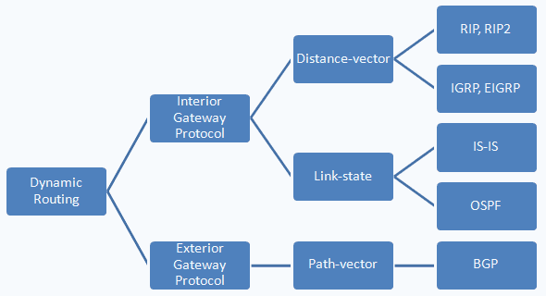
2. AS – Autonomní systémy – skupina IP sítí a routerů

BGP – používá se v EGP – exterior gateway protocol

Směrovací protokol, umožnuje routerům automaticky reagovat na změny v topologii sítě

1. RIP(Routing information protocol) – směrovací protokol, menší sítě, nenáročná konfigurace, jednoduchost

OSPF(Open shortest path first) – nejpoužívanější směrovací protokol, velké sítě, rozděluje sít do menších oblastí, snížení náročnosti, zmenšení routovacích tabulek

1. Distance vektor směrovací protokol, směruje podle počtu hopů do cíle, max 15 hopů
2. Používá Dijkstrův algoritmus, hledá nejkratší možnou cestu

Link-state směrovací protokol, routery si vyměnují informace o topologii se svými nejbližšími sousedy, každý router ví o každém

1. Kvůli snížení náročnosti, zmenšení routovacích tabulek, zrychlení,
2. Inverzní maska – 0.0.0.3
3. Importování sítových cest z jednoho protokolu do druhého protokolu (OSPF do RIP)

Redistribuci děláme na routeru, který má nakonfigurované oba protokoly

1. L3 switche – pracují na třetí vrstvě OSI, normální pracuje na druhé vrstvě OSI
2. Můžeme si rozdělit sít nezávisle na tom jak je fyzicky uspořádána, vytvoří se VLAN 1 - default
3. VLAN 1 – default, nelze upravovat, nelze smazat, nelze vypnout, u všech ostatních to možné je
4. Vytvoříme VLANu, na daném portu nastavíme mod access(máme access, trunk, dynamic), accessneme VLANu kterou chceme přiřadit
5. Trunk – port, který je zařazen do více VLAN, rámec se rozšíří o 4B informací, značka že se jedná o protokol IEEE 802.1q (trunking protocol), kontrola MAC adresy, ID Vlany
6. VLAN 1 – default, běžná rozsah - 2 – 1001, napevno – 1002, 3, 4, 5, od 1006 jsou extended

Maximální ID – 4095

1. VTP(VLAN trunking protocol) – k rozšíření VLAN na další switche,

client, server, transparent

1. STP(Spanning tree protocol) – k odstranování smyček, na porty kde jsou připojené počítače je lepší STP vypnout
2. SVI(Switch virtual interface) – ke vzdálenému připojení na switch
3. Umožnují připojení ke vzdálenému počítači, za účelem konfigurace,

Telnet – nezabezpečený, nebezpečný, nešifrovaná komunikace